2012玉树捐衣答谢会总结报告
时 间：2012年12月15日 14：30 – 17：00
地 点：康吉多利餐厅（免费赞助场地及点心）
参加人数：约60人
参 加 人：捐赠人士、会场地代表、“崇世爱心基金”代表、志愿者、组织方及其他爱心人士
流 程：
14:30 – 15:00 报到、义卖品义卖
15:00 – 15:30 玉树捐衣行动介绍及总结ppt演示， 分享藏茶、奶茶
15:30 - 15:45 “崇世爱心基金”爱心体会分享
15:45 – 16:15 连线玉树 – 玉树藏族朋友感谢心声及回答问题
16:15– 16:45 给在现场的支持收集衣物及运输的公司代表、会场地代表、捐运输费人员，志愿者工作者，捐衣人士献哈达。和连线的玉树朋友们一起唱歌。
16:45 – 17:00 休息，自由交流
现场活动总结：
“玉树传递温暖的爱心捐衣行动”于2010年底启动，并于2011年1月、3月和11月三次成功接收了十多家国际组织、商会、跨国企业、专业事务所及单位以及上百位爱心人士的捐赠，收集了冬衣以及被褥、棉鞋等基本生活用品，分发到玉树结古镇灾民手中。2012年，获悉结古镇哈秀乡过冬防寒衣物和学生文具短缺，”玉树传递温暖捐衣行动”再次启动，仅北京一个城市就募集到121立方米的衣物和文具、药品等急需物资。
组织和行动发起人Paula和Connie在现场回顾了给玉树捐冬衣活动的缘起、几年来的收集成果，并向出席代表介绍了2012给玉树捐冬衣行动的进展。2012年度上门收集个人和机构公司共49家（北京国际基督教会、君合律师事务所、联合国粮农组织、新加坡驻华大使馆、国家大剧院、北京电影学院导演系、中国汽车报社、中国网库等）；26家个人或单位将衣物亲送或邮寄至华夏中殷（北京）顾问有限公司办公室，由组织方代为捐赠。此外，香港、深圳（现代装饰杂志社）、广州、四川（攀枝花某不愿透露名称的协会）、上海、山东等全国各地的爱心人士则直接将物资寄往玉树，并在答谢会之前先期到寄达玉树哈秀乡。大宗捐赠衣服目前也已运抵玉树结古镇哈秀乡，等待分发中。
随后，组织方连线点对点接受衣物的玉树结古镇哈秀乡党委书记西然江措，询问2012年活动捐赠物资接收情况。西然还回答了现场捐赠人士的提问，了解当地藏民的更多基本生活需求。
鉴于捐赠物资运输成本巨大，前三次运输花费已逾两万，2012年给玉树捐衣活动呼吁有能力的爱心人士捐赠运费。中国华侨公益基金会”崇世爱心基金”给予大力支持，不仅赞助运费，并设“给玉树捐衣运费”网络捐款平台，接收运费捐款，所有捐款信息可在*崇世爱心基金”捐赠网页上公开查询，实现透明化监督。中国华侨公益基金会*崇世爱心基金“代表Sabrina出席答谢会活动，介绍基金的爱心理念和爱心项目，并在现场指导正确在线捐款。
义卖还筹得善款1340元，已由答谢会组织方华夏中殷（北京）顾问有限公司如实无误地代为捐赠至中国华侨公益基金会*崇世爱心基金“，专用于玉树捐衣运费。所有捐赠信息已在*崇世爱心基金捐赠网页上公示。每位义卖物捐赠者和购买者也收到崇世爱心基金网站发放的捐款证书。
会后，大家反响热烈，询问2013年捐衣计划，并主动提出帮忙请求。希望来年有越来越多爱心人士的关注和支持，祝愿2013年玉树捐衣行动会做得更好！

相关图片：
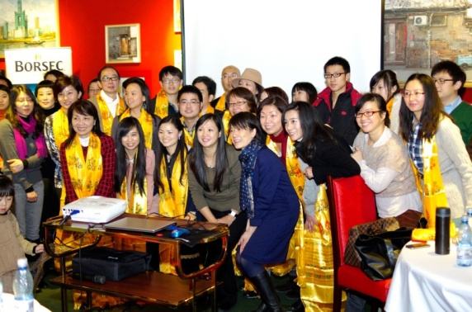  出席玉树捐衣答谢会的捐赠人士和志愿者合影。 | 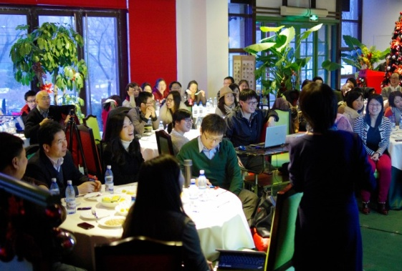  行动组织人之一Connie主持这次答谢会，并向捐赠代表表示感谢。
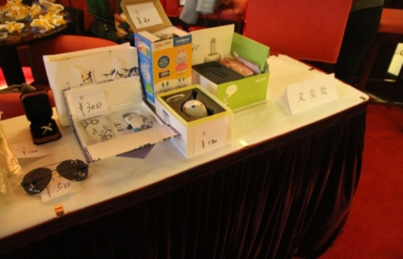  答谢会组织闲置物品义卖筹款，募捐给玉树冬衣运费。 | 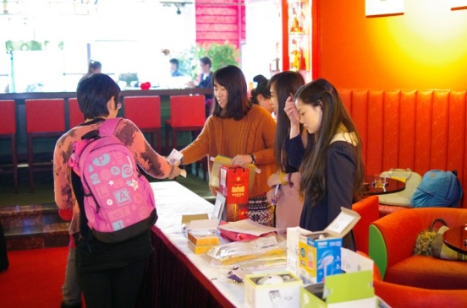  义卖共筹得善款1340元，已捐赠至中国华侨公益基金会*崇世爱心基金“，专用于玉树捐衣运费。
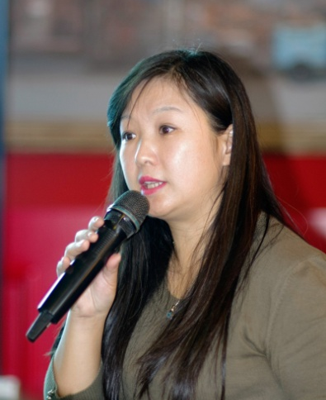  行动发起人Paula 向出席人士分享玉树震前和震后截然不同的城市风貌，简单介绍了震后玉树灾民对冬衣和其他物资的急迫需求，以及玉树捐衣活动的缘起。 | 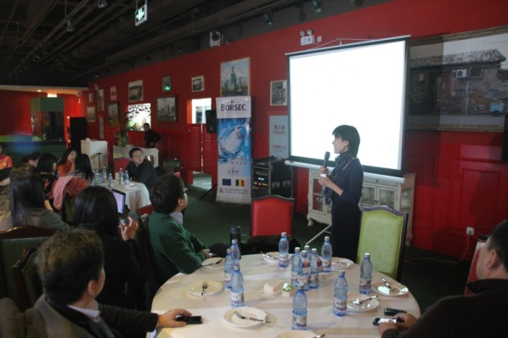  行动组织人之一Connie向出席的捐赠人士代表介绍了给玉树捐冬衣活动的发展，及多次捐衣活动的成果与进展。
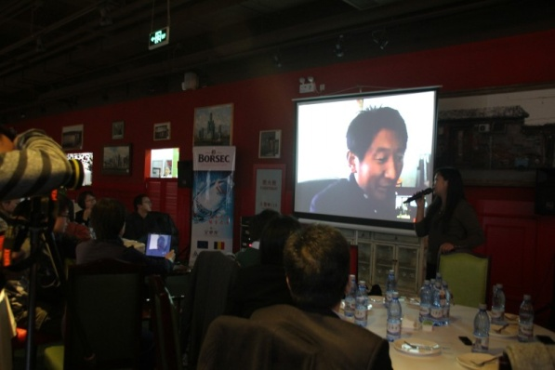  答谢会现场与玉树哈秀乡结古镇藏民代表连线，藏民代表回答爱心捐赠人士的许多问题，使他们更了解玉树当地需求情况。 | 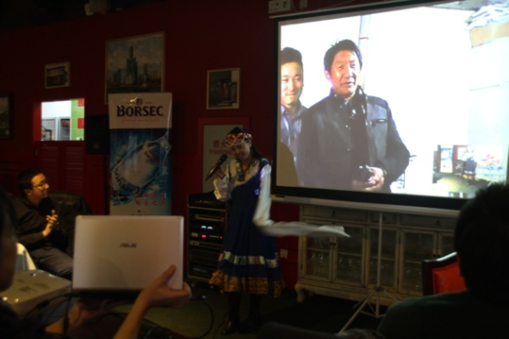  玉树哈秀乡结古镇藏民代表在连线现场放歌，表达对各界爱心人士的感恩心情。
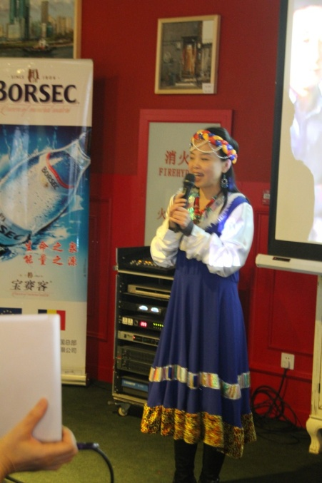  北京答谢会现场，歌唱家王老师载歌载舞予以回复，掀起现场互动高潮。 | 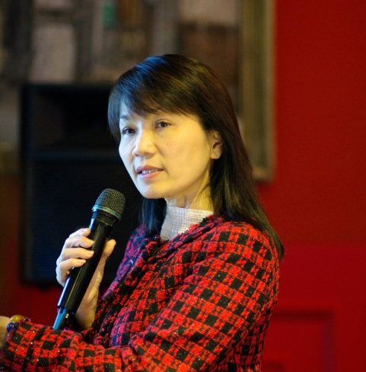  互动结束之后，中国华侨公益基金会*崇世爱心基金代表Sabrina为出席认识介绍基金会和给爱心衣服筹集运费的捐款流程。

中国华侨公益基金会*崇世爱心基金提供捐款证书，使捐助运费公开、透明。

